

|  |  |  |  |  |
| --- | --- | --- | --- | --- |
| ***Estudante:*** | | | | |
| ***Turma: 2º ano*** | ***Turno:*** | ***Data de Aplicação:*** | | ***1º Bimestre*** |
| ***Prof. Brunno Laburu*** | | | ***Nota Final:*** | |
| ***INÍCIO: TÉRMINO:*** | | | | |
| ***PROVA DE QUÍMICA*** | | | | |
| ***INSTRUÇÕES GERAIS***  1. Confira atentamente a construção da prova. Qualquer falha de impressão ou falta de folhas deve ser comunicada ao professor no prazo máximo de **15 (quinze) minutos.**  2. Inicie a prova identificando todas as páginas com seu **nome e turma.**  3. Resolva as questões nos locais correspondentes usando caneta com tinta azul ou preta. Responda a lápis somente quando determinado.  4. Utilize somente o material autorizado. É proibido o uso de qualquer tipo de corretivo; de aparelho celular.  5. Esta prova é individual. Ao término do tempo, levante o braço e aguarde o fiscal recolher a prova.  6. A posse e/ou uso de meios ilícitos para a execução da prova é(são) considerado(s) falta disciplinar grave, acarretando a atribuição de **grau ZERO.**  7. As questões indicadas com **\***são questões de desafio e correspondem a um ponto adicional.  8. Esta prova vale de **0 a 10 (dez)**  **9. Em provas de exatas é obrigatório apresentação do cálculo, para validação da questão. Caso não conste será anulada.** | | | | |

**1 –** Nas últimas décadas, o efeito estufa tem-se intensificado de maneira preocupante, sendo esse efeito muitas vezes atribuído à intensa liberação de CO2 durante a queima de combustíveis fósseis para geração de energia. O quadro traz as entalpias-padrão de combustão a 25 ºC do metano, do butano e do octano.

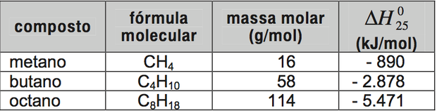

À medida que aumenta a consciência sobre os impactos ambientais relacionados ao uso da energia, cresce a importância de se criar políticas de incentivo ao uso de combustíveis mais eficientes. Nesse sentido, considerando-se que o metano, o butano e o octano sejam representativos do gás natural, do gás liquefeito de petróleo (GLP) e da gasolina, respectivamente, então, a partir dos dados fornecidos, é possível concluir que, do ponto de vista da quantidade de calor obtido por mol de CO2 gerado, a ordem crescente desses três combustíveis é

1. Gasolina, GLP e gás natural.
2. Gás natural, gasolina e GLP.
3. Gasolina, gás natural e GLP.
4. Gás natural, GLP e gasolina.
5. GLP, gás natural e gasolina.

**2 –** No que tange à tecnologia de combustíveis alternativos, muitos especialistas em energia acreditam que os alcoóis vão crescer em importância em um futuro próximo. Realmente, alcoóis como metanol e etenol têm encontrado alguns nichos para uso doméstico como combustíveis há muitas décadas e, recentemente, vêm obtendo uma aceitação cada vez maior como aditivos ou mesmo como substitutos para a gasolina em veículos. Algumas das propriedades físicas desses combustíveis são mostradas no quadro seguinte.

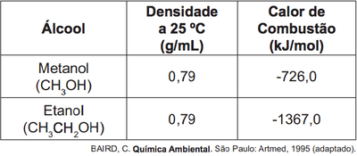

Dados: Massas molares em g/mol: H = 1,0; C = 12,0; O = 16,0.

Considere que, em pequenos volumes, o custo de produção de ambos os alcoóis seja o mesmo. Dessa forma, do ponto de vista econômico, é mais vantajoso utilizar

1. Metanol, pois sua combustão completa fornece, aproximadamente, 22,7 kJ de energia por litro de combustível queimado.
2. Etanol, pois sua combustão completa fornece, aproximadamente, 29,7 kJ de energia por litro de combustível queimado.
3. Metanol, pois sua combustão completa fornece, aproximadamente, 17,9 MJ de energia por litro de combustível queimado.
4. Etanol, pois sua combustão completa fornece, aproximadamente, 23,5 MJ de energia por litro de combustível queimado.
5. Etanol, pois sua combustão completa fornece, aproximadamente, 33,7 MJ de energia por litro de combustível queimado.

**3 –** Um dos problemas dos combustíveis que contêm carbono é que sua queima produz dióxido de carbono. Portanto, uma característica importante, ao se escolher um combustível, é analisar seu calor de combustão (∆Hº), definido como a energia liberada na queima completa de um mol de combustível no estado padrão. O quadro seguinte relaciona algumas substâncias que contêm carbono e seu (∆Hº).

|  |  |  |
| --- | --- | --- |
| **Substâncias** | **Fórmula** | **∆Hº** |
| Benzeno | C6H6(l) | -3268 |
| Etanol | C2H5OH(I) | -1368 |
| Glicose | C6H12O6(s) | -2808 |
| Metano | CH4(g) | -890 |
| Octano | C8H18(I) | -5471 |

Neste contexto, qual dos combustíveis, quando queimado completamente, libera mais dióxido de carbono no ambiente pela mesma quantidade de energia produzida?

1. Benzeno
2. Metano
3. Glicose
4. Octano
5. Etanol

**4 –** O aproveitamento de resíduos florestais vem se tornando cada dia mais atrativo, pois eles são uma fonte renovável de energia. A figura representa a queima de um bio-óleo extraído do resíduo de madeira, sendo ∆H1 a variação de entalpia devido à queima de 1 g desse bio-óleo, resultando em gás carbônico e água líquida, e ∆H2, a variação de entalpia envolvida na conversão de 1 g de água no estado gasoso para o estado líquido.

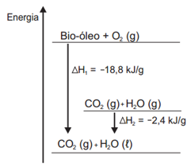

A variação de entalpia, em kJ, para a queima de 5 g desse bio-óleo resultando em CO2 (gasoso) e H2O (gasoso) é:

1. -106
2. -94,0
3. -82,0
4. -21,2
5. -16,4

**5 –** O benzeno, um importante solvente para a indústria química, é obtido industrialmente pela destilação do petróleo. Contudo, também pode ser sintetizado pela trimerização do acetileno cataliasda por ferro metálico sob altas temperaturas, conforme a equação química:

3 C2H2 (g) → C6H6 (l)

A energia envolvida nesse processo pode ser calculada indiretamente pela variação de entalpia das reações de combustão das substâncias participantes, nas mesmas condições experimentais:

I. C2H2 (g) + 5/2 O2 (g) → 2 CO2 (g) + H2O (l)

ΔHº= -310 kcal/mol

II. C6H6 (l) + 15/2 O2 (g) → 6 CO2 (g) + 3 H2O (l)

ΔHº= -780 kcal/mol

A variação de entalpia do processo de trimerização, em kcal, para a formação de um mol de benzeno é mais próxima de

1. -1090
2. -150
3. -50
4. +157
5. +470

**6 –** A fermentação que produz o álcool das bebidas alcoólicas é uma reação exotérmica representada pela equação:

C6H12O6(s) → 2 C2H5OH(ℓ) + 2 CO2(g) + x kJ

Considerando-se as equações que representam as combustões da glicose e do etanol:

C6H12O6(s) + 6 O2(g) → 6 CO2(g) + 6 H2O(ℓ)

ΔHº=+ 2840 kJ

C2H5OH(ℓ) + 3 O2(g) → 2 CO2(g) + 3 H2O(ℓ)

ΔHº= + 1350 kJ

pode-se concluir que o valor de x em kJ/mol de glicose é :

1. 140
2. 280
3. 1490
4. 4330
5. 5540

**7 –** A cor vermelha de certos fogos de artifício é devida ao carbonato de estrôncio, cuja formação é representada pela equação:

Sr(s) + C(grafite) + 3/2 O2(g) → SrCO3(s)

Sendo dados os ΔH°

1. Sr(s) + ½ O2(g) → SrO(s) ΔH1 = – 592 kJ
2. SrO(s) + CO2(g) → SrCO3(s) ΔH2 = – 234 kJ
3. C(grafite) + O2(g) → CO2(g) ΔH3 = – 394 kJ

Pode-se afirmar que a entalpia de formação do carbonato de estrôncio, em kJ/mol, é:

1. – 628
2. – 986
3. + 986
4. – 1 220
5. + 1 220

**8 –** Dadas as equações termoquímicas:

S(s) + O2(g) → SO2(g)  ∆H1 = – 297kJ/mol

S(s) + 3/2 O2(g) → SO3(g)  ∆H2 = – 396kJ/mol

Pode-se concluir que a reação: SO2(g) + ½ O2(g) → SO3(g) tem ∆H, em kJ/mol, igual a:

1. +693
2. –693
3. +99,0
4. –99,0
5. +44,5

**9 –** Calcular a variação de entalpia na reação

2 HBr(g) + Cℓ2(g) → 2 HCℓ(g) + Br2(g)

conhecendo-se as seguintes energias de ligação todas nas mesmas condições de pressão e temperatura:

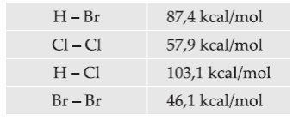

1. –149,2 kcal
2. –19,6 kcal
3. +145,3 kcal
4. +232,7 kcal
5. +19,6 kcal

**10 –** Com base nos dados da tabela

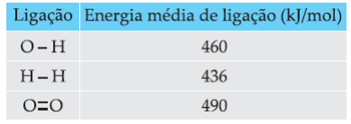

pode-se estimar que ∆H da reação representada por

2 H2O(g) → 2 H2(g) + O2(g)

dado em kJ por mol de H2O(g), é igual a:

1. + 239.
2. + 478.
3. + 1 101.
4. – 239.
5. – 478.